**Министерство науки и высшего образования Российской Федерации**

**ФЕДЕРАЛЬНОЕ ГОСУДАРСТВЕННОЕ АВТОНОМНОЕ ОБРАЗОВАТЕЛЬНОЕ УЧРЕЖДЕНИЕ ВЫСШЕГО ОБРАЗОВАНИЯ**

**«НАЦИОНАЛЬНЫЙ ИССЛЕДОВАТЕЛЬСКИЙ УНИВЕРСИТЕТ ИТМО»**

**(Университет ИТМО)**

Факультет **Прикладной информатики**

Направление подготовки **45.03.04 Интеллектуальные системы в гуманитарной сфере**

Образовательная программа[**Языковые модели и искусственный интеллект**](https://isu.ifmo.ru/pls/apex/f?p=2143:13:116963507483892::NO::EP_UCHEB_YEAR,EP_MEGAFACULTY,EP_FACULTY,EP_CATHEDRA,EP_GROUP,EP_FO,EP_KVAL,EP_UCHEB_PLAN:2024/2025,-1,725,-1,K3160,-1,-1,117277)

**К У Р С О В О Й   П Р О Е К Т**

Тема: «Приложение для работы с экспортом из Telegram»

Обучающийся: Умирбаева Диана Асланбековна К3162

Санкт-Петербург 2024

**СОДЕРЖАНИЕ**

1 ВВЕДЕНИЕ………………………………………………..3

1.1 Актуальность рассматриваемой темы…………………3

1.2 Цель проекта…………………………………………….3

1.3 Задачи проекта…………………………………………..4

2 РАБОТА НАД ПРОЕКТОМ……………………………...5

2.1 Суть проекта……………………………………………..5

2.2 Процессы работы над всем проектом………………….5

2.2.1 Исследование целевой аудитории…………………….5

2.2.2 Определение функционала…………….……………...8

2.2.3 Разработка дизайна экранов…………………………..9

2.3 Мои задачи……………..………………………………..10

2.4 Анализ моей работы……………………..……………...13

2.5 Взаимодействие с командой……………………..……..13

2.6 Взаимодействие с руководителем…..………………….13

3 ЗАКЛЮЧЕНИЕ………..…………………………………..15

СПИСОК ИСПОЛЬЗОВАННЫХ ИСТОЧНИКОВ………..16

ПРИЛОЖЕНИЕ. ТЕХНИЧЕСКОЕ ЗАДАНИЕ………..…..17

**1 ВВЕДЕНИЕ**

**1.1 Актуальность рассматриваемой темы**

Разработка приложения для экспорта чатов из Telegram действительно является актуальной темой. Telegram остается одной из самых популярных платформ для общения, и возможность экспорта чатов может быть полезна для множества сценариев:

1. **Архивация данных**: Сохранение важной переписки для долгосрочного хранения.
2. **Анализ данных**: Использование текстов чатов для анализа или интеграции с другими приложениями.
3. **Миграция данных**: Перенос сообщений в другие мессенджеры или системы.
4. **Юридические потребности**: Подготовка отчетов или доказательств для юридических целей.

И других возможностях для профессионального роста, предлагая удобный интерфейс с фильтрами для поиска и классификацией чатов по категориям. Прототип мобильного приложения для работы с экспортом из Telegram будет полезен как для обычных пользователей, так и для исследователей, а также для аналитиков, кто подготавливает данные для обучения алгоритмов машинного обучения, таких как чат-боты или инструменты обработки естественного языка. Это решение значительно упростит процесс сохранения важной переписки для долгосрочного хранения.

**1.2 Цель проекта**

Цель проекта - создать прототип мобильного приложения для работы с экспортом из Telegram, которое позволит пользователям эффективно организовывать, анализировать и взаимодействовать с экспортированными данными, такими как чаты, сообщения, медиафайлы, и ссылки.

**1.3 Задачи проекта**

Для достижения данной цели весь проект был разделен на следующие задачи между участниками:

Создать макет экрана загрузки данных

Создать модели данных

Сверстать экран для загрузки данных

Создать механизм парсинга данных html

Сверстать экран отображения данных

Реализовать загрузку данных

Реализовать отображение динамических данных

Протестировать приложение

**2 РАБОТА НАД ПРОЕКТОМ**

**2.1 Суть проекта**

Проект направлен на создание приложения, которое позволяет пользователям экспортировать историю чатов из Telegram, включая сообщения, медиафайлы и другие данные. Экспорт осуществляется в популярные форматы (например, JSON, CSV, PDF), обеспечивая удобный доступ и возможность дальнейшего использования данных для анализа, архивирования или обмена. Приложение будет включать в себя функционал, позволяющий пользователям упрощение процесса извлечения и сохранения данных из Telegram, делая его доступным даже для пользователей без технических знаний. Оно создаст удобную платформу, для исследователей и аналитиков, которые для обрабатывают и анализируют большие объемы данных. Для бизнес-пользователей, которые архивируют деловые переписки. Для обычных пользователей, которые сохраняют воспоминания и медиафайлы.

**2.2 Процессы работы над всем проектом**

Процесс работы над проектом был организован по четкому и последовательному плану. Каждую неделю Ян назначал участникам новые задачи, которые они должны были выполнить до следующего собрания. На этих встречах каждый участник делился своими достижениями, обсуждал результаты работы. Такой подход способствовал эффективному взаимодействию внутри команды, позволяя каждому члену проекта быть вовлеченным в общий процесс и получать обратную связь. Проект был выполнен в рамках командной работы с участием Хабиби Ясера, Белова Александра, Нагорновой Анны, Бинова Даниила.Все задачи были разделены между участниками.

**2.2.1 Исследование целевой аудитории**

##### Основные категории пользователей:

1. *Разработчики и ИТ-специалисты****:***
   * Используют Telegram для профессиональной коммуникации.
   * Потребность в экспорте данных для анализа и интеграции в другие системы.
   * Ожидают автоматизацию и надежность в работе с большими объемами данных.
2. *Аналитики данных****:***
   * Интересуются извлечением и анализом данных из Telegram для исследования или создания отчетов.
   * Нуждаются в экспорте в структуры, удобные для обработки (JSON, CSV).
3. *Бизнесмены и предприниматели****:***
   * Архивируют деловую переписку.
   * Следят за данными своих Telegram-каналов и групп для анализа вовлеченности.
4. *Обычные пользователи****:***
   * Сохраняют личные чаты, фотографии и файлы как архив.
   * Не обладают глубокими техническими знаниями, поэтому нуждаются в простом интерфейсе.

#### *Потребности аудитории:*

* *Разработчики****:***
  + API-совместимость.
  + Документация для интеграции.
  + Работа с большими массивами данных.
* *Аналитики****:***
  + Поддержка фильтров для поиска ключевых слов, дат и типов контента.
  + Возможность экспорта в формат JSON или CSV для анализа.
* *Бизнесмены****:***
  + Удобство экспорта всей переписки с минимальной настройкой.
  + Поддержка экспорта медиа и файлов.
* *Обычные пользователи****:***
  + Интуитивный интерфейс.
  + Простая настройка экспорта.

#### *Цели и ожидания от приложения*

* Простота установки и использования.
* Поддержка разных форматов файлов (JSON, PDF, CSV).
* Гибкость в настройках экспорта.
* Надежность при работе с большими чатами или медиафайлами.

#### *Методы работы с целевой аудиторией*

1. *Сбор отзывов и предложений****:***
   * Регулярные опросы среди пользователей.
   * Обсуждения с командой разработчиков.
2. *Тестирование прототипов****:***
   * Сравнение GUI и CLI для разных сегментов аудитории.
   * A/B-тестирование интерфейса.
3. *Анализ конкурентов****:***
   * Изучение существующих решений для экспорта данных.
   * Сравнение с приложениями, работающими с Telegram API.

**2.2.2 Определение функционала**

#### 1. Основной функционал

1. *Авторизация пользователя*
   * Поддержка входа через Telegram API.
   * Управление сессиями и обеспечение безопасности авторизации.
2. *Выбор чатов*
   * Возможность выбрать:
     + Личные чаты.
     + Группы.
     + Каналы.
   * Выбор всех чатов или отдельных чатов для экспорта.
3. *Фильтрация данных*
   * По типу контента: текст, медиафайлы, документы, ссылки.
   * По временным диапазонам: начало и конец периода.
   * По ключевым словам: поиск сообщений с указанными словами.
4. *Экспорт данных*
   * Поддерживаемые форматы:
     + JSON — для программного анализа.
     + CSV — для табличного представления.
     + PDF — для отчётов.
     + HTML — для просмотра в браузере.
   * Сохранение вложений (файлы, изображения, видео, документы).

#### 2. Дополнительный функционал

1. *Настройки экспорта*
   * Настройка структуры экспорта (включение/исключение авторов, дат, типов контента).
   * Возможность выбирать вложения для сохранения.
2. *Работа с большими объемами данных*
   * Постраничная загрузка чатов для предотвращения ошибок переполнения памяти.
   * Поддержка асинхронной загрузки данных.
3. *Локальное и облачное хранение*
   * Возможность сохранять данные локально на устройство.
   * Интеграция с облачными сервисами (Google Drive, Dropbox).
4. *Интуитивно понятный интерфейс*
   * Графический интерфейс (GUI) для удобства работы пользователей.
   * Командная строка (CLI) для разработчиков и продвинутых пользователей.
5. *Журнал операций*
   * Логирование экспортированных данных.

**2.2.3 Разработка дизайна экранов**

Все экраны были разработаны с помощью Figma - графический редактор для совместного проектирования сайтов, приложений и других дизайнерских продуктов. Были разработаны, с помощью умений Ясера, первый экран приложения, примерный интерфейс при экспорте чата (см. рисунок 1). Далее по нему мы всей остальной командой писали код.

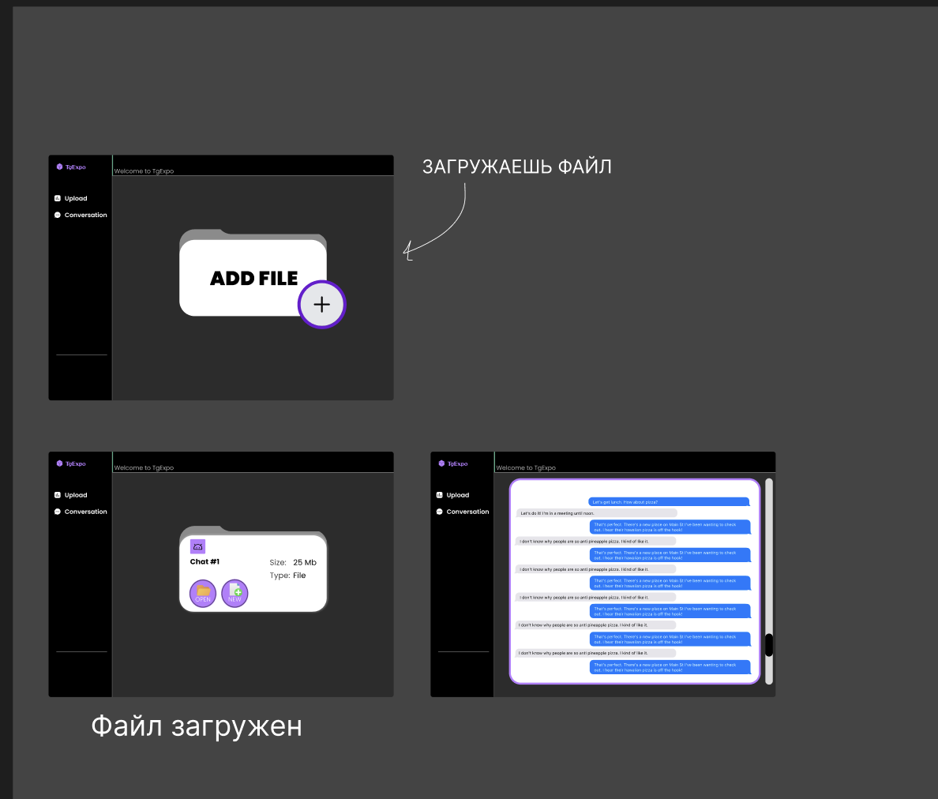

Рисунок 1. Макет приложения

**2.3 Мои задачи**

#### 1. Понимание задачи

#### 1.1. Исходные данные

* Макет экрана загрузки данных был предоставлен заранее.
* Задача состояла в написании методов для загрузки данных и реализации кнопки для выполнения этой функции.

1.2. Цель задачи

* Добавить в приложение функционал для загрузки данных из Telegram.
* Обеспечить удобство использования кнопки в пользовательском интерфейсе.

#### 2. Анализ макета и требуемого функционала

2.1. Изучила предоставленный макет экрана загрузки данных.  
2.2. Определила необходимые элементы:

* Поле для отображения состояния загрузки (например, индикатор прогресса).
* Кнопка для начала процесса загрузки.(см. рисунок 3)
* Логика методов, взаимодействующих с Telegram API.

#### 3. Написание кода

##### 3.1. Реализация метода загрузки данных

* Метод должен:
  1. Инициализировать подключение к Telegram API.
  2. Получать выбранный чат или каналы для загрузки.
  3. Сохранять данные локально или отображать их в приложении (см. рисунок 2)

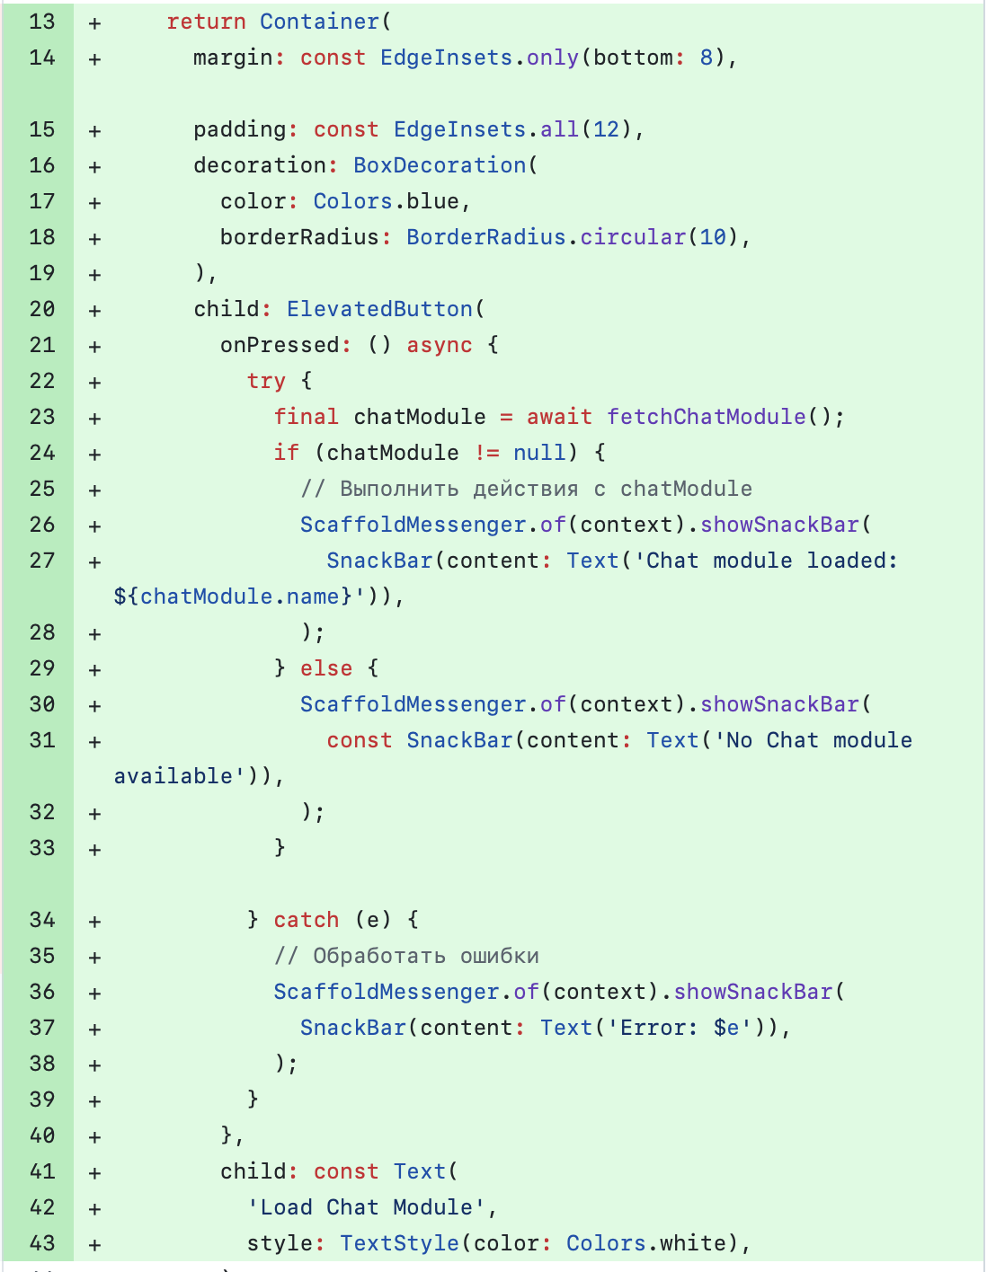

Рисунок 2. Метод загрузки данных

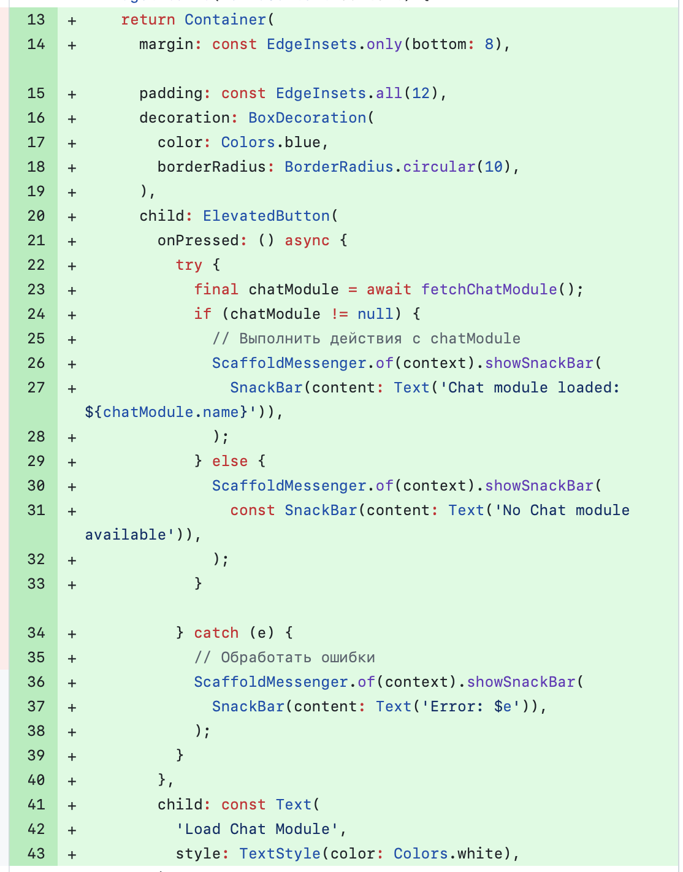

Рисунок 3. Фронтенд кнопка

**2.4 Анализ моей работы**

Проанализировав свою работу,  я могу сказать, что все задачи, поставленные передо мной были успешно выполнены, получены все необходимые результаты, которые внесли вклад в проект нашей команды. Конечно, как и при разработке любого продукта,  я  сталкивалась с некоторыми трудностями, в основном они были связаны с написанием кода, так как раньше работала только с легкими программами, приходилось обучаться в короткие сроки, что-то не получалось, однако, благодаря упорной работе и изучению материала, который предоставил Ян, я смогла освоить данный язык программирования и получить хороший результат. В основном мне удавалось работать планомерно, так как я  привыкла планировать  и все выполнять в срок. За время курсового проекта я научилась работать в VS, также теперь я имею представление о командной работе при создании довольно крупного продукта, ранее в подобных проектах не участвовала, получила очень интересный опыт.

**2.5 Взаимодействие с командой**

На протяжении всего проекта я все время взаимодействовала с командой, на встречах мы всегда обсуждали результаты проделанной работы каждого участника, а также участвовали в согласовании функционала, некоторые задачи выполнялись сообща, например, в моем случае при написании кнопки, я с Даниилом распределили какие сервисы каждый будет рассматривать и составили общие коды.

**2.6 Взаимодействие с руководителем**

Наш руководитель Черный Ян всегда был рядом и был готов помочь и ответить на все возникающие вопросы. На каждом созвоне он проверял результат нашей работы, указывал нам на ошибки и предлагал варианты их исправления. Также всем нам Ян делал персональные созвоны по работе с VS, C++, для того, чтобы мы разрабатывали приложение более уверенно и правильно: соблюдали определенный формат, синтаксис и прочее. Я считаю, что ему следует выставить высокую оценку, так как он не только предоставил нам новые знания, но и прекрасно справился с ролью руководителя. Его умение организовать процесс работы, вдохновить команду и делиться опытом существенно способствовало нашему развитию и успеху проекта.

**3. ЗАКЛЮЧЕНИЕ**

В заключение хочу сказать, что цель проекта достигнута, командой мы создали приложение для экспорта чатов из Telegram, в котором присутствует удобный функционал, а также фильтр при поиске. Все поставленные задачи были выполнены в установленные сроки. Я довольна получившимся результатом и рада, что смогла внести вклад в наш проект, исполняя роли дизайнера и аналитика аналогов приложения. Благодаря этому проекту, я получила ценный опыт в командном создании продукта.

**СПИСОК ИСПОЛЬЗОВАННЫХ ИСТОЧНИКОВ**

* 1. Изучение площадки, в которой писался проект и его установка <https://code.visualstudio.com/>
  2. ООП <https://docs.flutter.dev/get-started/install>
  3. ООП <https://docs.github.com/en/get-started/using-github/github-flow>
  4. Видеоуроки <https://www.youtube.com/watch?v=rZcTaRU7AAw&list=PLQOaTSbfxUtBm7DxblJZShqBQnBAVzlXX&pp=iAQB>
  5. Dart <https://metanit.com/dart/tutorial/>
  6. Учебник по флаттеру от Яндекса <https://education.yandex.ru/handbook/flutter>
  7. Dart/flutter <https://www.youtube.com/@LearnDartFlutter/playlists>
  8. JSON <https://developer.mozilla.org/ru/docs/Learn/JavaScript/Objects/JSON>

**ПРИЛОЖЕНИЕ. ТЕХНИЧЕСКОЕ ЗАДАНИЕ**

1. **Название проекта:** Разработка приложения для экспорта чатов из Telegram

2. **Цель (назначение):** разработать приложение для экспорта чатов из telegram, так как нет ни одного приложения с удобным интерфейсом для экспорта чатов.

3. **Сроки выполнения:** Начало – 05.11.2024 Окончание – 18.12.2024

4. **Исполнитель проекта (руководитель проекта):** Ян Черный

5. **Термины и сокращения:**

**«MVP»** — Minimal Viable Product (минимально жизнеспособный продукт) — тестовая версия товара, услуги или сервиса с минимальным набором функций

**«User Flow»** — (пользовательский сценарий, пользовательский путь, UX-сценарий и др.) – это схема, показывающая, как человек пользуется приложением или сайтом, чтобы выполнить свою задачу

**«Job Story»** — описание возможных обстоятельств, при которых пользователь желает воспользоваться нашим продуктом.

6. **Технические требования:**

– приложение должно иметь экран загрузки

– формат экспорта

– все данные (профиль, переписки, вложения) должны передаваться по защищенному каналу

– интерфейс взаимодействия с телеграмм

– приложение должно иметь экран просмотра загруженного файла

7. **Содержание работы**

Таблица 4. Содержание работы

| № | Этап плана | Сроки выполнения этапов | Ответственный за этап |
| --- | --- | --- | --- |
| 1 | **Создать макет приложения** | 7.11.2024 - 14.11.2024 | Хабиби Ясер |
| 2 | **Создать модели данных** | 14.11.2024 - 21.11.2024 | Белов Александр |
| 3 | **Сверстать экран для загрузки данных** | 29.11.2024 - 7.12.2024 | Нагорнова Анна |
| 4 | **Реализовать отображение динамических данных** | 21.11.2024 - 29.11.2024 | Бинов Даниил |
| 5 | **Реализовать загрузку данных** | 7.12.2024 - 12.12.2024 | Умирбаева Диана |
| 6 | **Добавить загрузку данных извне и протестировать приложение** | 12.12.2024 - 17.12.2024 | Бинов Даниил |